**ĐẠI HỌC BÁCH KHOA HÀ NỘI**

**TRƯỜNG ĐIỆN-ĐIỆN TỬ**



**BÁO CÁO BÀI TẬP**

**NHẬP MÔN KỸ THUẬT ĐTVT**

**Hệ thống điều hướng pin mặt trời**

-Nhóm 8: Elementals -

**Thành viên:**

-Leader: Mai Đức Bình

-Nguyễn Vũ Hiệp

-Nguyễn Hoàng Hiệp

-Đặng Nhật Thái

-Cao Duy Quang

**Người hướng dẫn:** Nguyễn Tiến Dũng

Hà Nội , 27-01-2024

**---------------------------------------**

LỜI MỞ ĐẦU

Ngành điện tử ngày càng phát triển, kéo theo những sản phẩm điện tử ngày càng phổ biến. Với sự phát triển mạnh mẽ của cảm biến, giúp các thiết bị được điều khiển một cách nhanh chóng và tự động.

Với nhu cầu của con người , chúng em đã đi đến quyết định chế tạo một hệ thống điều hướng pin mặt trời mini.

Trong quá trình thực hiện đề tài này, chúng em đã rất cố gắng để hoàn thành tốt nhưng có lẽ do vốn kiến thức còn hạn hẹp cũng như những yếu tố khách quan khác mà không tránh khỏi những thiếu sót. Chúng em rất mong sự đóng góp ý kiến, phê bình và hướng dẫn thêm của thầy cô cũng như bạn đọc.

Cuối cùng chúng em xin gửi lời cảm ơn chân thành nhất tới thầy Nguyễn Tiến Dúng đã hướng dẫn tận tình, giảng giải chi tiết giúp chúng em hoàn thành bài tập lớn này.

Chúng em xin chân thành cảm ơn!

--------------------------------------------------------------------------

**MỤC LỤC**

**I. LÝ DO CHỌN ĐỀ TÀI ............................................................................3**

**1.Vấn đề thực tiễn .....................................................................................4**

**2. Đối tượng hướng đến ............................................................................4**

**3. Giá trị mang lại .....................................................................................4**

**II. CẤU TẠO.................................................................................................****4**

**1. Quang trở + điện trở 1k........................................................................5**

**2. Servo sg90...............................................................................................5**

**3. Arduino Uno R3.....................................................................................6**

**4. Module LED RGB ................................................................................7**

**5. Module Joystick.....................................................................................8**

**6. Dây dẫn...................................................................................................8**

**7. Cổng type-c cấp nguồn phụ..................................................................8**

**III. CƠ CHẾ HOẠT ĐỘNG.........................................................................9**

**IV. YÊU CẦU CHỨC NĂNG VÀ PHI CHỨC NĂNG..............................9**

**V. THỰC HÀNH** **………………………………………………………………10**

**I.Lý do chọn đề tài:**

**1.Vẫn đề thực tiễn.**

* Hiện nay, việc sử dụng năng lượng tái tạo ngày cảng phổ biến và dần thay thế năng lượng nhiên liệu hoá thạch. Tuy nhiên, hầu hết những tấm pin được lắp đặt cố định sẽ không đạt được công suất cao và cố định, do hướng và góc chiếu sáng của mặt trời khác nhau qua từng thời điểm.

**2.Đối tượng hướng đến.**

- Nhằm tăng cường khả năng cung cấp năng lượng điện mặt trời từ các nhà máy cung cấp điện mặt trời trên cả nước như Ninh Thuận, Tây Ninh,......

**3.Giá trị mang lại**

- Lấy cảm hứng từ hoa hướng dương luôn hướng về phía mặt trời, nhóm đã lên ý tưởng về việc pin năng lượng mặt trời có thể thay đổi theo hướng của ánh sáng.

**-** Với việc Pin mặt trời có thể thay đổi hướng, sẽ tăng cường hiệu suất của Pin một cách đáng kể.

-So sánh với các giải pháp tăng hiệu suất tấm pin khác thì việc lắp kết cấu xoay trục là đơn giản, dễ lắp đặt nhất. Và hơn hết là chi phí đầu tư thấp.

**II. Cấu tạo**

**1. Quang trở + điện trở**

- Thông số kĩ thuật :

- Điện áp: 250 VDC

- Công suất: 200mW

- Giá trị đỉnh Spectrum: 540nm

- Kháng ánh sáng (10Lux): 10 ~ 20 (KΩ)

- Kháng Dark: 2 (MΩ)

- Nhiệt độ môi trường .: -30 đến +70 độ C

- Giá trị c (1000 | 10): 0,6

- Thời gian đáp ứng (ms): + Tăng: 30ms + Giảm: 30ms

- Sử dụng để cảm biến cường độ ánh sáng, do quang trở thay đổi điện trở khi gặp ánh sáng

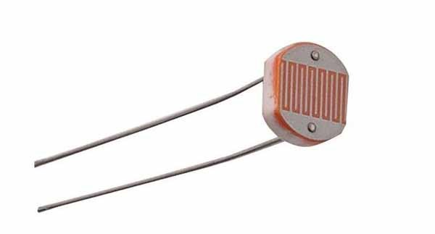 **2. Servo SG90**

**- Thông số kĩ thuật :**

- Điện áp hoạt động: 4.8-5VDC

-Tốc độ: 0.12 sec/ 60 deg (4.8VDC)

-Lực kéo: 1.6 Kg.cm

-Kích thước: 21x12x22mm

-Trọng lượng: 9g.

**- Nguyên lí hoạt động:** Khi nhận tín hiệu điều khiển PWM, mạch điều khiển sẽ xác định góc cần đến dựa trên độ rộng xung của tín hiệu. Mạch điều khiển sau đó sẽ điều khiển động cơ quay theo hướng cần thiết để di chuyển cánh tay servo tới vị trí đã được chỉ định. Joystick cấp input giúp điều chỉnh động cơ cho đến khi đạt được vị trí mong muốn. Quá trình này được thực hiện liên tục và nhanh chóng để đảm bảo độ chính xác.

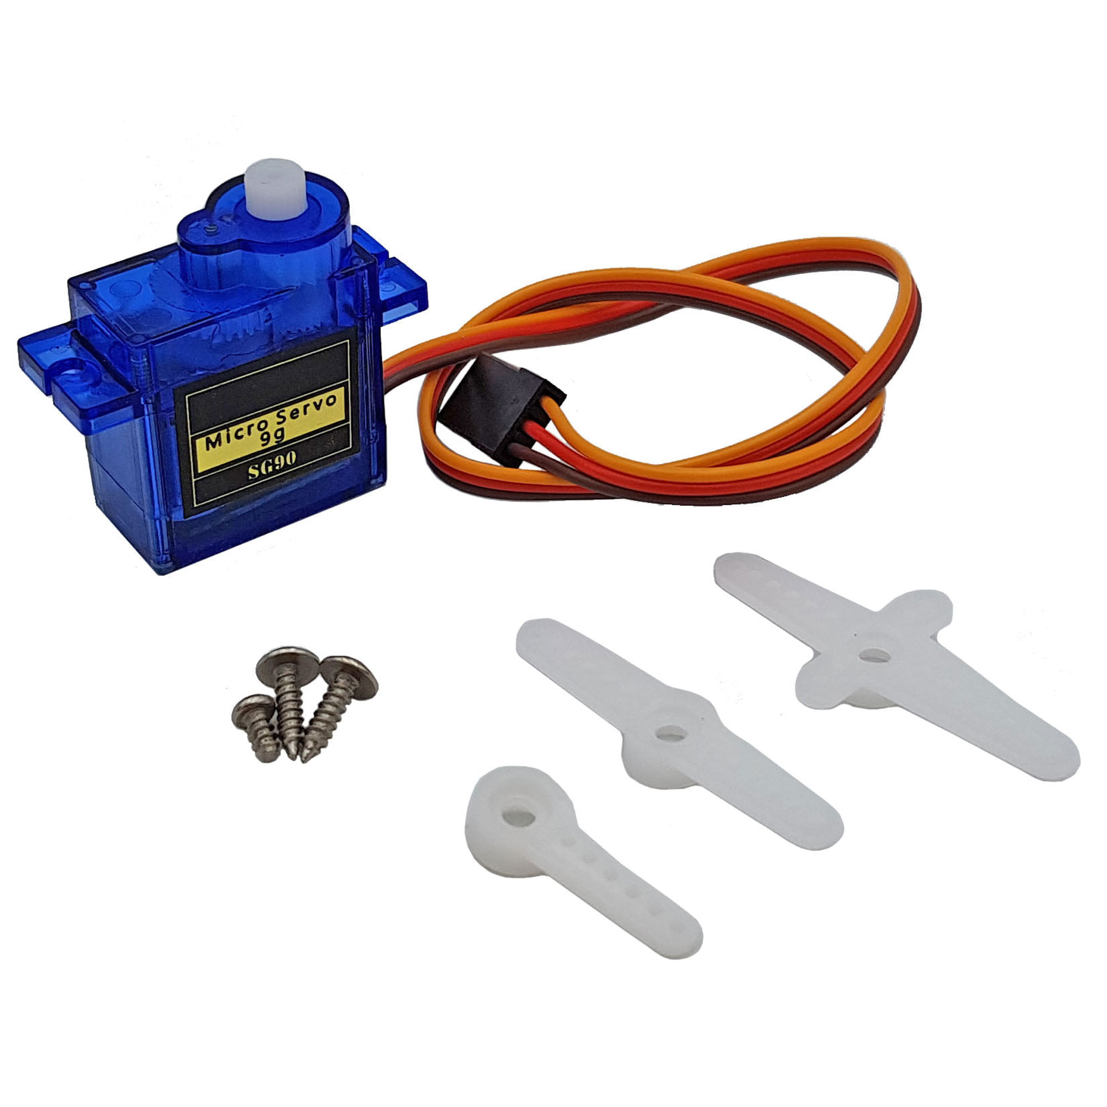

**3. Arduino Uno R3**

**- Thông số kĩ thuật :**

- Chip điều khiển chính: ATmega328P-AU

- Chip giao tiếp và sạc UART: CH340

- Số chân Digital I / O: 14 (trong đó 6 chân có khả năng xuất xung PWM).

- Số chân PWM Digital: 6

- Số chân đầu vào Analog: 6

- Dòng điện DC trên mỗi chân I / O: 20 mA

- Dòng DC hiện tại pin 3.3V: 50 mA

- Bộ nhớ Flash: 32 KB (ATmega328P), 0,5 KB cho bộ nạp khởi động. - SRAM: 2KB (ATmega328P)

- EEPROM: 1 KB (ATmega328P)

- Tốc độ đồng hồ: 16 MHz

- LED_BUILTIN: 13

- Kích thước: 68,6 x 53,4 mm

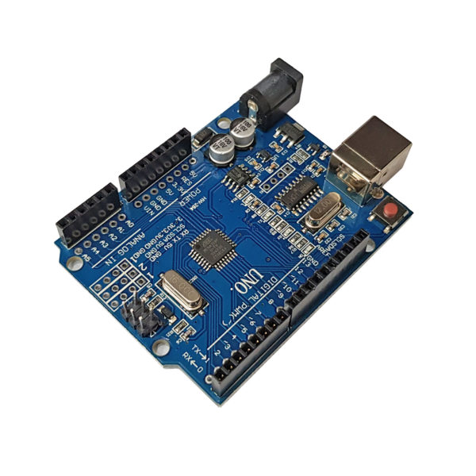

- **Chức năng** : Điều khiển phần lớn hoạt động và cấp nguồn cho led, cảm biển, ... ( servo yêu cầu nguồn cao hơn nên cần cấp nguồn rời)

**4. Module LED RGB**

**- Thông số kĩ thuật** :

- Điện áp: 3.3V hoặc 5V

- Led: RGB

- Module: KY-016

- **Chức năng** : hiển thị đèn báo chức năng. Do 3 chân led rgb dùng chung 1 GND nên tối ưu được chân pin cho arduino.

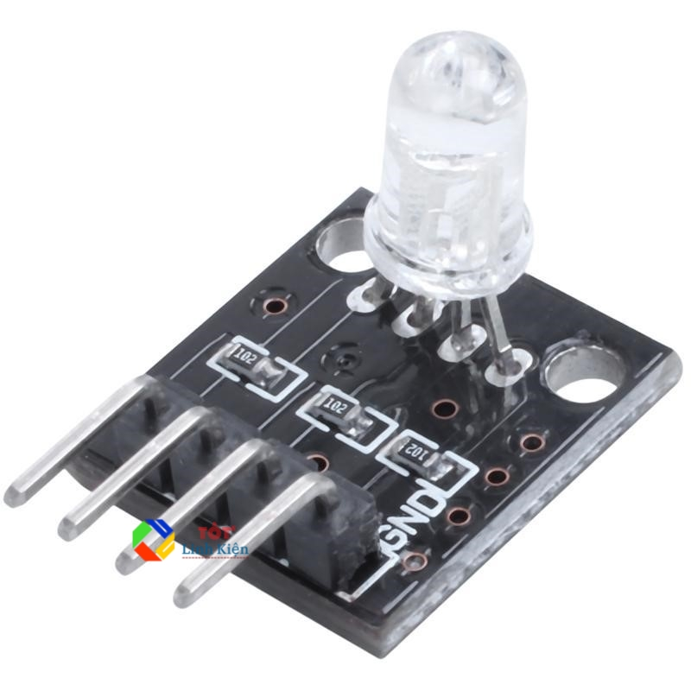

**5. Module Joystick**

**- Thông số kĩ thuật :**

- Nguồn cấp: Tùy chọn, thường cấp 3.3 hoặc 5VDC.

- Kiểu dạng tín hiệu ngõ ra 1 Digital và 2 Analog ( 1 nút nhấn và hai trục X, Y), mức tín hiệu theo nguồn cấp vào.

- Kích thước: 4.0cm x 2.6cm x 3.2cm

- Trọng lượng: 12g

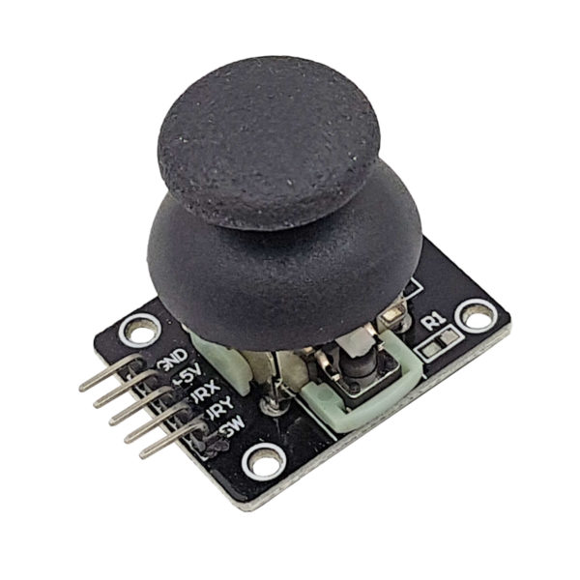

**6. Dây dẫn**

**7. Cổng type-c cấp nguồn phụ**

**- Thông số kĩ thuật** : Cấp nguồn tối đa 5V-3A

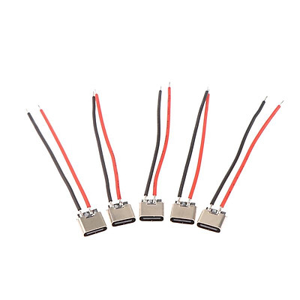

**III. Cơ chế hoạt động**

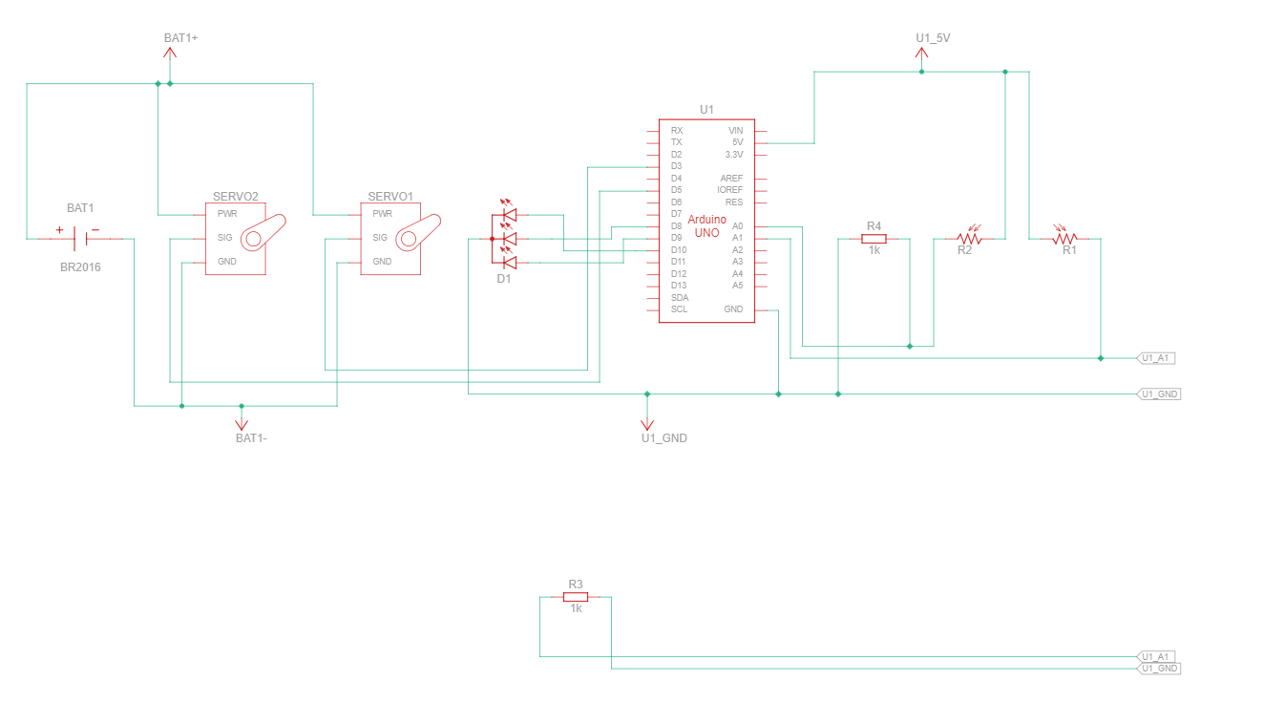

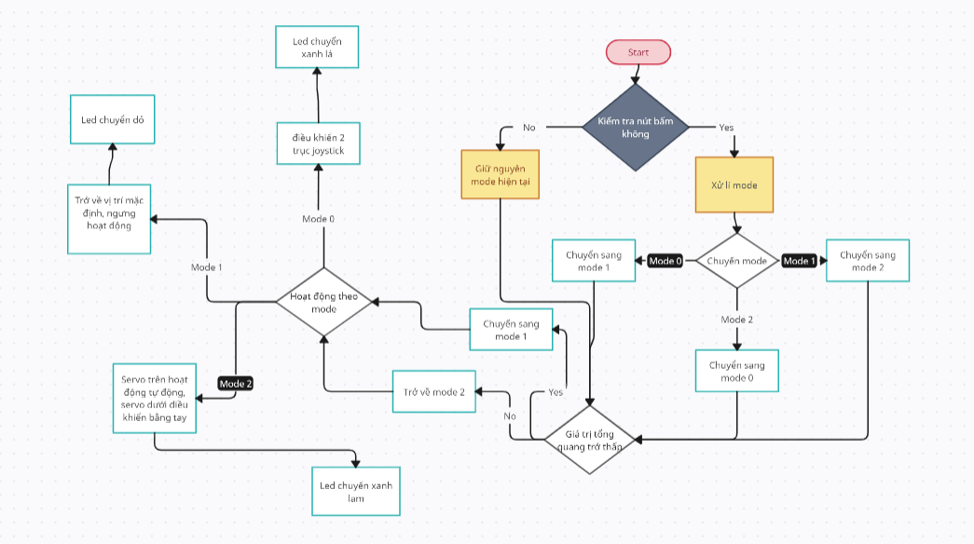

* Điều hướng tấm pin mặt trời tự động theo cường độ ánh sáng.
* Nhận biết khi tối/thiếu ánh sáng để vào trạng thái ngưng hoạt động,
* Chuyển đổi chế độ tự động, khóa vị trí và điều khiển bằng tay.

**IV. Yêu cầu chức năng và phi chức năng**

**4.1 Yêu cầu chức năng**

- Sản phẩm nhận biết hướng ánh sáng mặt trời thông qua hệ 4 cảm biến ánh sáng (quang trở) được tách riêng biệt - Sản phẩm gồm 2 động cơ servo. Với dữ liệu thu được từ cảm biến và joystick, ta nhận được dữ liệu góc cần quay của 2 động cơ ( xét trên 2 mặt phẳng vuông góc nhau ), từ đó 2 động cơ quay chỉnh góc phù hợp sao cho mặt phẳng tấm pin hướng đến nguồn sáng

- Manual control sử dụng joystick.

**\*Một số chức năng có thể thêm**

- Cảm biến nhiệt độ, vật cản gắn kèm trên tấm pin để dễ dàng theo dõi, bảo trì tấm pin

**4.2 Yêu cầu phi chức năng**

- Nguồn cấp : +) 5V/1A cho mạch điều khiển mà mạch cảm biến gắn trên mạch điều khiển (microcontroller)

+) 5V/2A cho hệ 2 động cơ servo SG90 (hoặc 5-12v cho các loại động cơ servo khác)

- Chuẩn nguồn và chuyển dữ liệu đến microcontroller (Arduino uno) : usb type-b, chuẩn nguồn cấp servo : usb type-c

- Các linh kiện điện tử và phần lớn dây dẫn phải được cách nhiệt, không tiếp xúc trực tiếp với nguồn sáng (mặt trời)

**V. THỰC HÀNH**

--------------------------------------------------------------------------

**Hết**